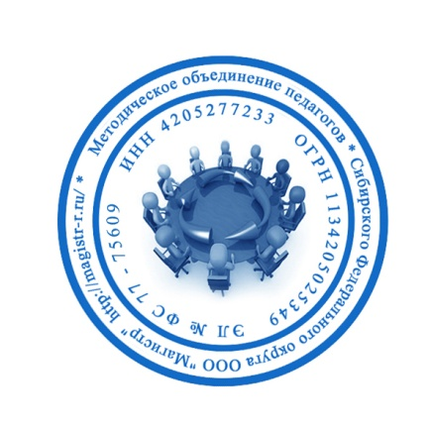
СМИ «Магистр»
Серия ЭЛ № ФС 77 – 75609 от 19.04.2019г.
(РОСКОМНАДЗОР, г. Москва)
Председатель оргкомитета: Ирина Фёдоровна К.
Тлф. 8-923-606-29-50
Е-mail: metodmagistr@mail.ru
Официальный сайт: https://magistr-r.ru/

Приказ №013 от 05.02.2020г.
О назначении участников конкурса "Книга и я - лучшие друзья"
№ | Населенный пункт, область, город. | Участник | Степень/ результат
1 |  | ГБОУ УКШИ №28 для слепых и слабовидящих обучающихся | 1
2 |  | ГУ ЯО «Угличский детский дом» | Лауреата
3 |  | ГКОУ РО Николаевская специальная школа-интернат | 1
4 |  | КГБОУ «Славгородская общеобразовательная школа-интернат» | Лауреата
5 |  | ГБУ «Курганский детский дом» | 3
6 |  | ГКОУ «Волгоградская школа-интернат №3» | 1

Уважаемые участники, если по каким – либо причинам вы не получили электронные свидетельства в установленный срок до 15.02.2020г. или почтовое извещение в период до 25.03.2020г., просьба обратиться для выяснения обстоятельств, отправки почтового номера, копий свидетельств и т.д. на эл. адрес: metodmagistr@mail.ru

